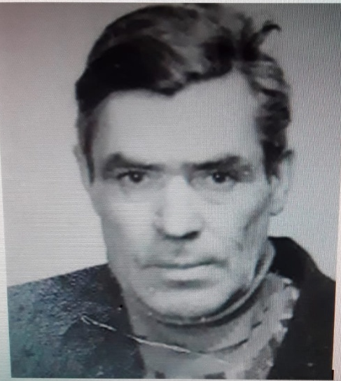 Родился он в Курской области, Тербухонском районе, селе Курганка. Семья крестьянская, многодетная (8 детей). В 1940 г. Поступил в ремесленное училище в г. Москва. В апреле 1943 г. добровольцем (17- ти лет) записался в Красную Армию. С апреля 1943 г. по июнь 1943 г. был курсантом 108-го учебно- пулеметного полка под Москвой, затем там же прожекторист 139-го зенитного артиллерийского полка (июнь 1943 – август 1943), с августа 1943 г. принимал участие в боевых действиях в роте связи, начальник поста регулирования. Все это записано по прадедушкиному воинскому билету (билет хранится у нас). Воинское звание – сержант. В феврале 1945 года в составе Украинского фронта принимал участие в освобождении Будапешта (столица Венгрии) от фашистов. Комиссован по болезни (после госпиталя) весной 1945 г. Имел 3 военные медали, в том числе одну «За освобождение Будапешта». Отец прадедушки также воевал, прошел всю войну сапером, умер в 1957 г. Старший брат Дмитрий пропал без вести в первые дни войны. В 1950 г. переехали на Урал по договору на 2 года, но остались потом здесь навсегда.Сын прадедушки, мой дедушка Вова, говорит, что он был немногословным, не любил вспоминать войну. Потом уже своим взрослым детям рассказывал, что принимал участие в охране дорог на Ялтинской конференции. Но говорить об этом в годы войны было строго запрещено. Ялтинская конференция (начало февраля 1943 г.) проходила в Крыму, на ней встречались главы государств СССР, США и Великобритании. Решался вопрос об условиях капитуляции Германии, и о политическом устройстве Европы после окончания войны. Охранялись делегации очень строго. На дороге, по которой на заседание ехали автомобили, стояли через каждые 100 м американец, затем через 100 м советский солдат, снова через 100 м - англичанин. Для охраны дорог им выдали новую форму.
Мой прадедушка (папин дедушка) Жердев Кузьма Сергеевич родился 22 января 1926 г., умер 28 августа 1994 г.

